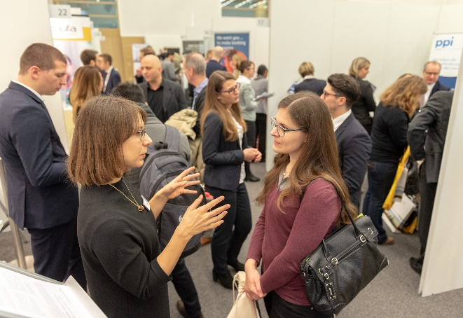
Im vergangenen Jahr noch ohne Schutzmaske: Auf der „JURAcon“ in München können Nachwuchsjuristinnen und -juristen wertvolle Karrierekontakte knüpfen. Coronabedingt gelten dieses Jahr Abstands- und Hygieneregeln. Quelle: IQB Career Services (bei Verwendung bitte angeben)
Für junge Rechtswissenschaftler: Große Karrieremesse in München
Karrieremesse „JURAcon“ am 10. Dezember in München – Berufliches Networking für angehende Juristinnen und Juristen – Kostenfreie Anreiseservices aus vielen deutschen Städten – Repetitorien im Gesamtwert von über 1.000 Euro zu gewinnen
Frankfurt, 1. Oktober 2020. Das Angebot richtet sich an junge Juristinnen und Juristen mit oder ohne erste Berufserfahrung: Am Donnerstag, 10. Dezember 2020, lädt die zentrale Recruiting-Messe „JURAcon“ in die BMW Welt nach München (Olympiapark 1) ein. Zwischen 10 und 16 Uhr informieren zahlreiche renommierte Unternehmen, Kanzleien und Institutionen über Möglichkeiten des Karriereeinstiegs im Bereich Recht – vom Praktikum und studentischen Aushilfsstellen über das Traineeprogramm bis hin zur Festanstellung.
Susanne Glück, Geschäftsführerin des Messeveranstalters IQB Career Services, der die „JURAcon“ federführend organisiert: „In München können junge Juristinnen und Juristen mit unterschiedlichen Firmen sowohl vorher terminierte als auch spontane Gespräche führen und so ihre Karriereplanung vorantreiben. Daran ändert auch die Maskenpflicht nichts. Wir als Veranstalter sorgen mit Abstands- und Hygieneregeln für einen sicheren Messeverlauf.“
Vorträge, Workshops & Co.
Neben Unternehmenspräsentationen bietet die „JURAcon“ in München zahlreiche informative Vorträge und Workshops zu verschiedenen Geschäftsbereichen und Karrieremöglichkeiten in der Rechtsbranche. Das komplette Messeprogramm und mehr Informationen rund um die Veranstaltung finden Interessierte unter www.iqb.de/juracon.
Bequeme Anreise: kostenlose Anreiseservices aus vielen deutschen Städten
Auch die Anreise ist gesichert: Die IQB sorgt dafür, dass Messebesucherinnen und -besucher aus allen Teilen Deutschlands kostenlos direkt zur „JURAcon“ nach München gelangen. Konkrete, individuelle Informationen erhalten Besucherinnen und Besucher, sobald sie sich zur Veranstaltung anmelden und den Anreiseservice anfragen.
Repetitorien zu gewinnen
Wer bereits vor der Veranstaltung einen Gesprächstermin bei einem Wunscharbeitgeber vereinbaren möchte, legt mit wenigen Klicks ein Kurzprofil im IQB-Karriereportal an: www.iqb.de/karriereportal. Nach erfolgreicher Anmeldung nehmen Bewerberinnen und Bewerber automatisch an der Verlosung von zwei Repetitorien für die Vorbereitung auf das 1. und 2. Staatsexamen im Wert von 499 und 699 Euro teil. Auch auf der „JURAcon“ direkt vor Ort können sich Besucherinnen und Besucher am Stand von Jura Online für das Gewinnspiel registrieren.
Zeichenanzahl (inkl. Leerzeichen, ohne Headline): 2.198
Keywords: IQB Career Services Karriere, Messe, Karrieremesse, Jobmesse, München, Jura, Rechtswissenschaft, JURAcon, München, BMW Welt, Beruf, Praktikum, Trainee, Bewerbung, Studium

Weitere Pressemeldungen der IQB Career Services finden Interessierte unter: https://www.presseportal.de/nr/134440?langid=1

Über die IQB
Die IQB Career Services GmbH mit Sitz in Frankfurt am Main wurde 1996 gegründet und ist seit 2019 Teil der F.A.Z. Verlagsgruppe. Gemeinsam mit ihrer Tochtergesellschaft Myjobfair GmbH ist sie heute einer der führenden Recruiting-Dienstleister für Akademikerinnen und Akademiker in Deutschland. IQB und Myjobfair veranstalten jedes Jahr rund 50 Karrieremessen und bietet damit Studierenden, Absolventinnen und Absolventen sowie Unternehmen eine Plattform zum persönlichen Kennenlernen und Netzwerken. Neben Firmenkontaktmessen, die direkt auf dem Campus der Partnerhochschulen oder an Fachbereichen stattfinden, organisiert die IQB auch abseits des Campus spezifische Karrieremessen für Juristen (JURAcon) und Wirtschaftswissenschaftler in verschiedenen deutschen Städten. Mehr auf www.iqb.de.

